Задание для обучающихся
с применением дистанционных образовательных технологий
и электронного обучения

Дата: 10 апреля 2020г.
Группа: М-18
Учебная дисциплина: Метрология, стандартизация и подтверждение соответствия
Тема занятия: Допуски и посадки резьбовых деталей
Форма: практическая работа

Содержание занятия:
- Изучение теоретического материала
- Решение задач

Тема: Допуски и посадки резьбовых деталей
Для получения посадок резьбовых деталей с зазором предусмотрено пять основных отклонений (d, е, f, g и h) для наружной и четыре (Е, F, G и Н) — для внутренней резьбы. Эти отклонения одинаковы для диаметров d, d2 и D, D2 (рисунок 1). Основные отклонения Е и F установлены только для специального применения при значительных толщинах слоя защитного покрытия. Отклонения отсчитывают от номинального профиля резьбы в направлении, перпендикулярном оси резьбы.
При сочетании основных отклонений H/h образуется посадка с наименьшим зазором, равным нулю, при сочетании H/g, f, е, d, а также G, Е, F/h, g, f, е, d образуются посадки с гарантированным зазором. Указанные основные отклонения для наружной резьбы определяют верхние отклонения, а для внутренней — нижние отклонения диаметров резьбы. Второе предельное отклонение определяют по принятой степени точности резьбы. Сочетание основного отклонения, обозначаемого буквой, с допуском по принятой степени точности образует поле допуска диаметра резьбы.
Обозначение поля допуска на резьбовой элемент детали состоит из обозначений поля допуска для среднего диаметра (на первом месте) и поля допуска наружного диаметра для болта или внутреннего — для гайки.
Рисунок 1 - Схема расположения основных отклонений

В обозначении поля допуска сначала указывается цифра, соответствующая степени точности, а затем буква для основного отклонения. Например, 6g5g: 6g — поле допуска на средний диаметр болта (d₂), 5g — поле допуска на наружный диаметр болта (d); 7Н6Н: 7Н — поле допуска на средний диаметр гайки (D₂), 6Н - поле допуска на внутренний диаметр гайки (D[).
Выбор полей допусков посадок с зазором. В соответствии со сложившейся практикой поля допусков болтов и гаек установлены в трех классах точности: точном, среднем и грубом. Понятие класса точности используется для сравнительной оценки точности резьбовых деталей с различными полями допусков.
Поля допусков, относящиеся к точному классу, рекомендуется использовать для соединений, которым свойственны малые колебания зазоров, а также ответственных статически нагруженных резьбовых соединений. Поля допусков среднего класса используются для резьбовых деталей общего назначения, а поля допусков грубого класса — при формировании резьб на горячекатаных заготовках.
Поля допусков точного класса применяются в ответственных соединениях (авиастроение), для резьб, передающих расчетные перемещения (приборостроение), и т.п. Наибольшее распространение в машиностроении получили поля допусков среднего класса, при котором обеспечивается достаточная статическая и динамическая прочность резьбовых деталей. Для соединений, к которым не предъявляются особые требования, применяются поля допусков грубого класса.
Сочетание полей допусков с основными отклонениями Н и h (H/h) образует посадку с гарантированным зазором, равным нулю. Использование полей допусков с основными отклонениями g, G, f, е, d обеспечивает в соединениях гарантированные зазоры наименьшие для полей допусков с основными отклонениями g, G, наибольшие — для полей допусков с основным отклонением d. Зазоры в соединениях необходимы для достижения легкой свинчи- васмости, компенсации температурных деформаций деталей при эксплуатации, нанесении защитных покрытий и др. Следует учитывать, что зазоры по диаметрам резьбы способствуют более равномерному распределению нагрузки между витками и повышению циклической прочности соединения. Наиболее часто используется посадка 6H/6g.
Посадки с большими гарантированными зазорами применяют, если резьбовые детали эксплуатируются при высокой температуре (для компенсации температурных деформаций), если необходима легкая свинчивасмость даже при небольшом загрязнении или повреждении резьбы, если на детали наносят антикоррозийные покрытия значительной толщины. В последнем случае можно также использовать поля допусков со специальными основными отклонениями F, Е.
Резьбы с натягами и переходными посадками. Такие резьбы применяются для обеспечения неподвижности резьбовых соединений, работающих в условиях вибрации и ударных нагрузок, переменного температурного режима.
Обозначение резьбовых сопряжений на чертежах. Резьбовые сопряжения на чертежах в развернутом виде обозначают в следующей последовательности: тип резьбы, номинальное значение наружного диаметра, шаг, направление витков, поле допуска, длина свинчивания.
В случае применения полей допусков с сортировкой на группы рядом с основным отклонением в круглых скобках указывают количество групп.
Обозначение полей допусков резьбы состоит из обозначений поля допуска среднего диаметра (всегда на первом месте) и поля допуска наружного (для болта) или внутреннего (для гайки) диаметра.
На сборочных чертежах резьбовые сопряжения обозначаются дробью, в числителе которой указывают обозначение полей допусков гайки, а в знаменателе — полей допусков болта, например, 6H/6g.

Пример решения задачи
Задача. Расчет резьбовой посадки М48х2-7G/7g6g

- Обозначение резьбы
M – резьба метрическая,
48 – номинальный диаметр сопряжения,
P = 2 мм –шаг резьбы - мелкий,
7G/7g6g – резьбовая посадка,
где 7G – поле допуска внутренней резьбы (гайки) по среднему диаметру D₂;
7G– поле допуска внутренней резьбы (гайки) по внутреннему диаметру D₁;
7g– поле допуска наружной резьбы (болта) по среднему диаметру d₂;
6g– поле допуска наружной резьбы (болта) по наружному диаметру d;

2.Определяем номинальные размеры резьбы - таблица 1(справочные таблицы приведены ниже)
d = D = 48,000 мм
d₂ = D₂ = 48,701 мм
d₁ = D₁ = 45,835мм
d₃ = 45,516мм

3. Определяем предельные отклонения и размеры внутренней резьбы М48х2-7G –таблица 3 (справочные таблицы приведены ниже):
D: EI=+38 мкм, D_{min}=D+EI=48,000+0,038=48,038 мм;
ES=не огран.
D₂: ES = +338 мкм D_{2 max} = D₂ + ES = 48,701+0,338 = 49,039 мм
EI = +38 D_{2 min} = D₂ + EI = 48,701+38 = 48,739 мм
D₁: ES = +513 мкм D_{1 max} = D₁ + ES = 45,835+0,513 = 46,348 мм
EI = +38 мкм D_{1 min} = D₁ + EI = 45,835+38 = 45,873 мм

4.Определяем предельные отклонения и размеры наружной резьбы М48х2-7g6g – таблица 2 (справочные таблицы приведены ниже)
d: es = -38 мкм d_{max} = d + es = 48,000+(-0,038) = 47,062 мм
ei = -318 мкм d_{min} = d + ei = 48,000+(-0,318) = 47,682 мм
d₂: es = -38 мкм d_{2 max} = d₂ + es = 48,701+(-0,038) = 48,663 мм
ei = -262 мкм d_{2 min} = d₂ + ei = 48,701+(-0,262) = 48,439 мм
d₁: es = -38 мкм d_{1 max} = d₁ + es = 45,835+(-0,038) = 45,797 мм

Задание:
1. Изучите теоретический материал. Запишите в тетрадь пример решения задачи
2. Выполните расчет резьбового соединения: М10×1 — 6H/6g

Форма отчета.
- Сделать фото решенной в тетради задачи
- Срок выполнения задания 10.04.2020г.
- Получатель отчета. Сделанные фото высылаем на электронную почту olga_galkina_2021@mail.ru
Обязательно укажите фамилию, группу, название дисциплины (Метрология).

Таблица 1 – Резьба метрическая. Основные размеры
Номинальный диаметр резьбы | Шаг | Диаметры резьбы
8 | 1,25 | 8,000 | 7,188 | 6,647 | 6,466
 | 1 | 8,000 | 7,350 | 6,917 | 6,773
 | 0,75 | 8,000 | 7,513 | 7,188 | 7,080
 | 0,5 | 8,000 | 7,675 | 7,459 | 7,387
9 | 1,25 | 9,000 | 8,188 | 7,647 | 7,466
 | 1 | 9,000 | 8,350 | 7,917 | 7,773
 | 0,75 | 9,000 | 8,513 | 8,188 | 8,080
 | 0,5 | 9,000 | 8,675 | 8,459 | 8,387
10 | 1,5 | 10,000 | 9,026 | 8,376 | 8,160
 | 1,25 | 10,000 | 9,188 | 8,647 | 8,466
 | 1 | 10,000 | 9,350 | 8,917 | 8,773
 | 0,75 | 10,000 | 9,513 | 9,188 | 9,080
 | 0,5 | 10,000 | 9,675 | 9,459 | 9,387
11 | 1,5 | 11,000 | 10,026 | 9,376 | 9,160
 | 1 | 11,000 | 10,350 | 9,917 | 9,773
 | 0,75 | 11,000 | 10,513 | 10,188 | 10,080
 | 0,5 | 11,000 | 10,675 | 10,459 | 10,387
12 | 1,75 | 12,000 | 10,863 | 10,106 | 9,853
 | 1,5 | 12,000 | 11,026 | 10,376 | 10,160
 | 1,25 | 12,000 | 11,188 | 10,647 | 10,466
 | 1 | 12,000 | 11,350 | 10,917 | 10,773
 | 0,75 | 12,000 | 11,513 | 11,188 | 11,080
 | 0,5 | 12,000 | 11,675 | 11,459 | 11,387
14 | 2 | 14,000 | 12,701 | 11,835 | 11,546
 | 1,5 | 14,000 | 13,026 | 12,376 | 12,160
 | 1,25 | 14,000 | 13,188 | 12,647 | 12,466
 | 1 | 14,000 | 13,350 | 12,917 | 12,773
 | 0,75 | 14,000 | 13,513 | 13,188 | 13,080
 | 0,5 | 14,000 | 13,675 | 13,459 | 13,387
15 | 1,5 | 15,000 | 14,026 | 13,376 | 13,160
 | 1 | 15,000 | 14,350 | 13,917 | 13,773
16 | 2 | 16,000 | 14,701 | 13,835 | 13,546
 | 1,5 | 16,000 | 15,026 | 14,376 | 14,160
 | 1 | 16,000 | 15,350 | 14,917 | 14,773
 | 0,75 | 16,000 | 15,513 | 15,188 | 15,080
 | 0,5 | 16,000 | 15,675 | 15,459 | 15,387
17 | 1,5 | 17,000 | 16,026 | 15,376 | 15,160
 | 1 | 17,000 | 16,350 | 15,917 | 15,773
18 | 2,5 | 18,000 | 16,376 | 15,294 | 14,933
 | 2 | 18,000 | 16,701 | 15,835 | 15,546
 | 1,5 | 18,000 | 17,026 | 16,376 | 16,160
 | 1 | 18,000 | 17,350 | 16,917 | 16,773
 | 0,75 | 18,000 | 17,518 | 17,188 | 17,080
 | 0,5 | 18,000 | 17,675 | 17,459 | 17,387
20 | 2,5 | 20,000 | 18,376 | 17,294 | 16,933
 | 2 | 20,000 | 18,701 | 17,835 | 17,546
 | 1,5 | 20,000 | 19,026 | 18,376 | 18,160
 | 1 | 20,000 | 19,350 | 18,917 | 18,773
 | 0,75 | 20,000 | 19,513 | 19,188 | 19,080
 | 0,5 | 20,000 | 19,675 | 19,459 | 19,387
22 | 2,5 | 22,000 | 20,376 | 19,294 | 18,933
 | 2 | 22,000 | 20,701 | 19,835 | 19,546
 | 1,5 | 22,000 | 21,026 | 20,376 | 20,160
 | 1 | 22,000 | 21,350 | 20,917 | 20,773
 | 0,75 | 22,000 | 21,513 | 21,188 | 21,080
 | 0,5 | 22,000 | 21,675 | 21,459 | 21,387
24 | 3 | 24,000 | 22,051 | 20,752 | 20,319
 | 2 | 24,000 | 22,701 | 21,835 | 21,546
 | 1,5 | 24,000 | 23,026 | 22,376 | 22,160
 | 1 | 24,000 | 23,350 | 22,917 | 22,773
 | 0,75 | 24,000 | 23,513 | 23,188 | 23,080
25 | 2 | 25,000 | 23,701 | 22,835 | 22,546
 | 1,5 | 25,000 | 24,026 | 23,376 | 23,160
 | 1 | 25,000 | 24,350 | 23,917 | 23,773
26 | 1,5 | 26,000 | 25,026 | 24,376 | 24,160
27 | 3 | 27,000 | 25,051 | 23,752 | 23,319
 | 2 | 27,000 | 25,701 | 24,835 | 24,546
 | 1,5 | 27,000 | 26,026 | 25,376 | 25,160
 | 1 | 27,000 | 26,350 | 25,917 | 25,773
 | 0,75 | 27,000 | 26,513 | 26,188 | 26,080
28 | 2 | 28,000 | 26,701 | 25,835 | 25,546
 | 1,5 | 28,000 | 27,026 | 26,376 | 26,160
 | 1 | 28,000 | 27,350 | 26,917 | 26,773
30 | 3,5 | 30,000 | 27,727 | 26,211 | 25,706
 | 3 | 30,000 | 28,051 | 26,752 | 26,319
 | 2 | 30,000 | 28,701 | 27,835 | 27,546
 | 1,5 | 30,000 | 29,026 | 28,376 | 28,160
 | 1 | 30,000 | 29,350 | 28,917 | 28,773
 | 0,75 | 30,000 | 29,513 | 29,188 | 29,080
32 | 2 | 32,00 | 30,701 | 29,835 | 29,546
 | 1,5 | 32,00 | 31,026 | 30,376 | 30,160
33 | 3,5 | 33,00 | 30,727 | 29,211 | 28,706
 | 3 | 33,00 | 31,051 | 29,752 | 29,319
 | 2 | 33,00 | 31,701 | 30,835 | 30,546
 | 1,5 | 33,00 | 32,026 | 31,376 | 31,160
 | 1 | 33,00 | 32,350 | 31,917 | 31,773
 | 0,75 | 33,00 | 32,513 | 32,188 | 32,080
35 | 1,5 | 35,00 | 34,026 | 33,376 | 33,160
36 | 4 | 36,00 | 33,402 | 31,670 | 31,093
 | 3 | 36,00 | 34,051 | 32,752 | 32,319
 | 2 | 36,00 | 34,701 | 33,835 | 33,546
 | 1,5 | 36,00 | 35,026 | 34,376 | 34,160
 | 1 | 36,00 | 35,350 | 34,917 | 34,773
38 | 1,5 | 38,00 | 37,026 | 36,376 | 36,160
39 | 4 | 39,00 | 36,402 | 34,670 | 34,093
 | 3 | 39,00 | 37,051 | 35,752 | 35,319
 | 2 | 39,00 | 37,701 | 36,835 | 36,546
 | 1,5 | 39,00 | 36,026* | 37,376 | 37,160
 | 1 | 39,00 | 38,350 | 37,917 | 37,773
40 | 3 | 40,00 | 38,051 | 36,752 | 36,319
 | 2 | 40,00 | 38,701 | 37,835 | 37,546
 | 1,5 | 40,00 | 39,026 | 38,376 | 38,160
42 | 4,5 | 42,00 | 39,077 | 37,129 | 36,479
 | 4 | 42,00 | 39,402 | 37,670 | 37,093
 | 3 | 42,00 | 40,051 | 38,752 | 38,319
 | 2 | 42,00 | 40,701 | 39,835 | 39,546
 | 1,5 | 42,00 | 41,026 | 40,376 | 40,160
 | 1 | 42,00 | 41,350 | 40,917 | 40,773
45 | 4,5 | 45,00 | 42,077 | 40,129 | 39,479
 | 4 | 45,00 | 42,402 | 40,670 | 40,093
 | 3 | 45,00 | 43,051 | 41,752 | 40,319
 | 2 | 45,00 | 43,701 | 42,835 | 42,546
 | 1,5 | 45,00 | 44,026 | 43,376 | 43,160
 | 1 | 45,00 | 44,350 | 43,917 | 43,773
48 | 5 | 48,00 | 44,752 | 42,587 | 41,866
 | 4 | 48,00 | 45,402 | 43,670 | 43,093
 | 3 | 48,00 | 46,051 | 44,752 | 44,319
 | 2 | 48,00 | 46,701 | 45,835 | 45,546
 | 1,5 | 48,00 | 47,026 | 46,376 | 46,160
 | 1 | 48,00 | 47,350 | 46,917 | 46,773
50 | 3 | 50,00 | 48,051 | 46,752 | 46,319
 | 2 | 50,00 | 48,701 | 47,835 | 47,546
 | 1,5 | 50,00 | 49,026 | 48,376 | 48,160

Таблица 2 – Поля допусков наружной резьбы
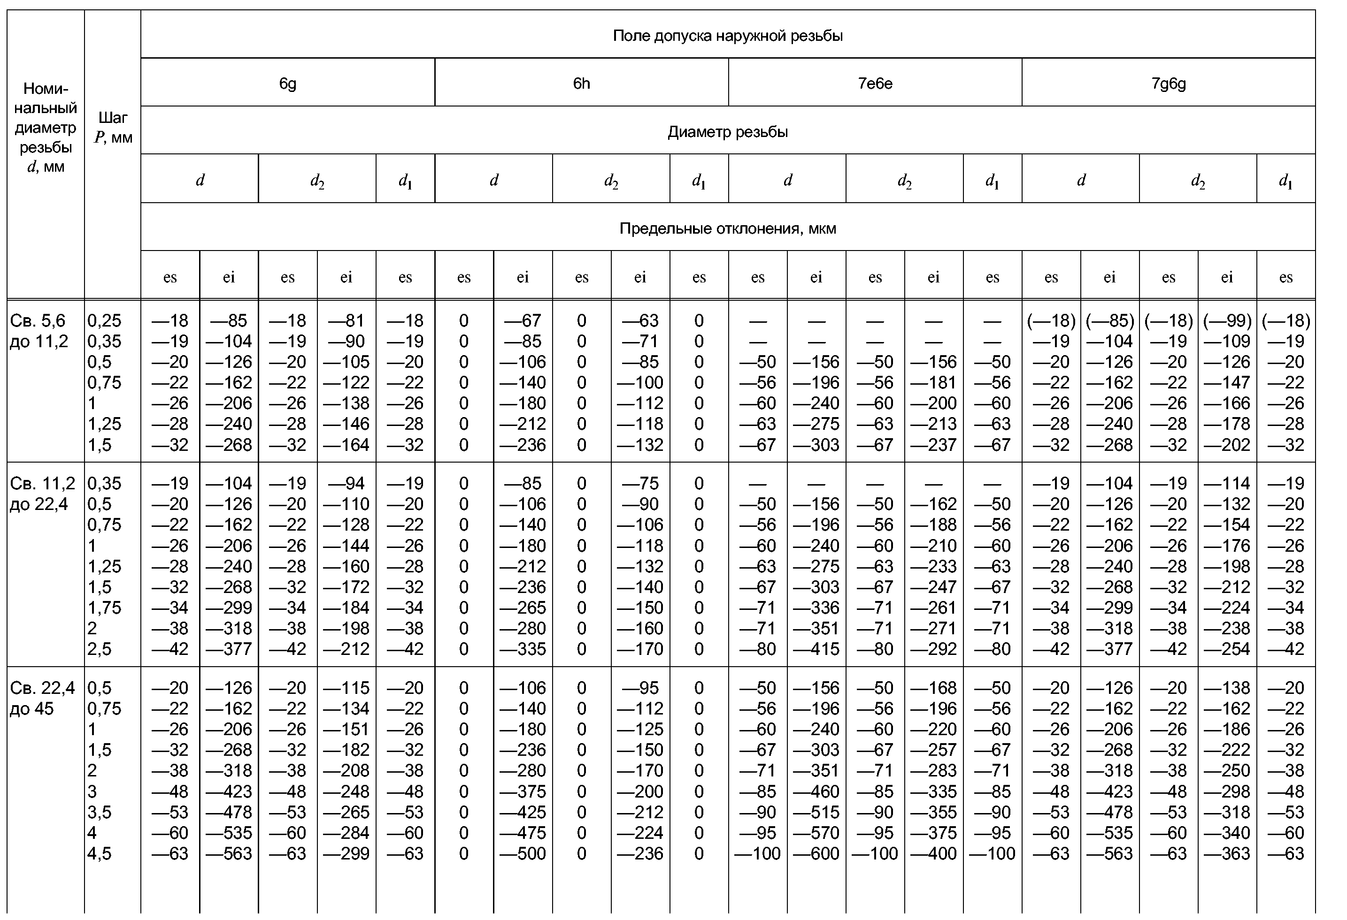

Таблица 3 – Поля допусков внутренней резьбы
